
ISA-dS95.00.01-2000
标准草案

ISA 95 企业-控制系统集成
第一部分 模型和术语

Draft 15
January 2000

宫磊 译（初稿）

Copyright © 2000 by Instrument Society of America.

ISA 95 标准的第一部分提供了定义不同企业商业系统和制造控制系统接口的标准模型和术语，在这个标准中定义模型和术语：
1) 侧重于在系统全生命周期内对企业控制系统的集成应用
2) 可以被用来提高现有的制造控制系统的集成能力
3) 不管自动化的程度如何，都可以应用

一、范围
在这个标准中主要考虑的接口是层次模型中第三层和第四层之间的接口，目的是减少风险、成本和实施中的异常。
ISA 95标准的第一部分
1) 对生产运作和控制领域的定义
2) 对制造企业中资产组织的定义
3) 在控制和企业活动之间的接口的功能定义
4) 在控制和企业活动之间的接口的信息定义

二、主要参考标准
• IEC 61512-1:1997, Batch Control – Part 1: Models and Terminology
• ANSI/ISA S88.01-1995, Batch Control – Part 1: Models and Terminology

三、定义
1）车间（Area）；一个物理的、地理的或者逻辑上的对场所的分组，可能包含工艺单元、生产单元和生产线。
2）现有生产能力；并不是由现在或将来的生产决定的现实生产能力部分。
3）货运清单；一份商品运输合同或票据，根据它从一个地方运到另一个地方并给指定的人
4）物料清单
5）资源清单；在生产某一产品的过程中需要的全部资源，也是按照某一产品的组成部分组织起来的的关键资源清单，经常被用来预测当资源供应发生变化时对主生产计划的影响。
6）合格分析
7）实际生产能力
8）消耗品
9）控制领域；在标准的第一部分，控制领域就是指生产运作和控制范围。
10）企业
11）设备分类；为了计划和排产而依照相似性对一组设备进行描述的方法。
12）完工产品
13）不合格品
14）在制品不合格请求
15）生产运作和控制范围；包括所有的在第3层的活动和来自后者去往第0、1、2、4层的信息。
16）物料分类；为了计划和排产而依照相似性对一组物料进行描述的方法。
17）物料批次；一个唯一对一定数量的物料的描述，包含有总数量、实际数量、当前状态、指定的状态值。
18）物料定义；按照属性和特征对实体的定义。
19）物料分批批次；对一个物料批次子集的唯一认定，包括数量、位置等。
20）人员分类；为了计划和排产而依照相似性对一组人员进行描述的方法。
21）生产能力；
A）对特定的混合比、原材料、劳动力、厂房和设备可以达到的最高生产率。
B）人员、设备、材料和工艺分散能力的汇总。
C）现有的可以承担的、可以利用的和unattainable生产工具的总和，包括资源容量。
22）生产控制；在一个场所或者区域内可以处理所有的产品的活动总和。
23）生产线
24）生产工艺
25）生产单元；用来生产中间或者最终产品的一系列生产设备的总和，包括加工、拆分、给料等装置。
26）工段；在指定产品的计划资源和生产标准之间的共享信息。是一个在执行生产步骤中需要的对人力资源、设备资源和物料明细的逻辑分组。
27）资源；人员、设备和材料的集合。
28）难以达到的生产能力；一般是由于缺少设备、优化调度或资源而不能达到的那部分生产能力。
29）工作单元；由不相似的设备所组成的，能够生产有相似制造需求的零件族的设备集合。

四、企业控制系统集成综述
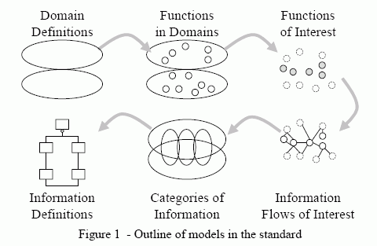
图1中给出了本标准对模型层次定义的主要思路，从标准关心的职能领域开始，通过对职能领域中的功能、要素、信息流和信息分类的分析和抽象，得到了信息对象模型。

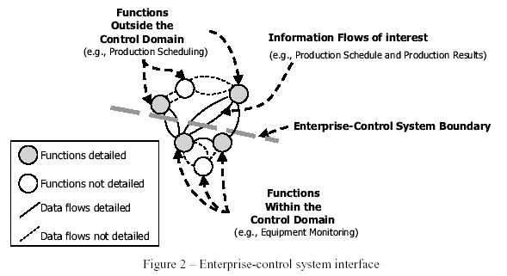
活动之间的信息流动被分为控制范围之内和之外的信息，并且定义了企业控制系统的边缘。在控制领域之内（或之外）的活动之间的信息交换不是本文所探讨的内容。Figure 2用数据流模型阐明了企业控制系统接口，灰色圆圈表示的是有信息交换的职能领域，并用数据流模型表示信息交换的活动；用白色圆圈表示的活动和用虚线表示的数据流是在本标准之外定义的。

五、层次模型

5.1 排产和控制层次
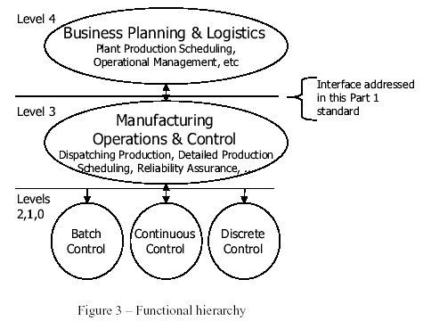
图3描述了不同活动/功能的一个层次模型：计划和准备、生产管理和控制、批次/连续/离散控制。模型按照不同决策而定义不同的层次，本标准只着重于第3层和第4层之间的接口，这主要是指车间生产安排和运行管理与车间生产协调之间的接口。
5.1.1 第4层的活动
第4层模型的活动包括：
1）收集和维护原材料、辅料和现有库存，提供原材料和辅料的购买数据。
2）收集和维护总能源消耗、可用库存，提供能源的购买数据。
3）收集和维护总的在制品和产品库存文件/档案。
4）收集和维护和客户需求相关的质量控制文件/档案。
5）收集和维护机器和设备使用、生命周期内的历史文件，这些历史文件对预防和预测维护计划非常有必要。
6）收集和维护可转换成人员和账目的人力资源使用信息。
7）建立基本的生产计划安排。
8）当收到新订单对基本的生产计划安排根据现有资源、现有能源、需求水平和维护需求进行修改。
9）协调基本车间生产安排对预防性维护和设备更新进行优化。
10）确定原材料、能源、辅料和在制品在每一个储存点的最优化库存，这个功能包括物料需求计划和辅料需求计划。
11）当生产异常情况发生时对主生产计划进行修改。
12）在对所有上述活动进行分析的基础上制定出能力计划。

5.1.2 第3层的活动
第3层模型的活动包括：
1）对区域生产进行记录，包括对可变制造成本的记录。
2）收集和维护生产区域的生产、库存、人力、原材料、辅料和能力使用的数据。
3）与工程需求相对应的数据收集和离线分析，包括静态质量分析和相关控制职能。
4）执行必要的人员职能，例如：工时统计、休假安排、任务安排、人员培训和资格认证。
5）建立包括维护、运输和其它生产相关需求的详细生产安排。
6）在第4层生产安排的前提下对单个的生产区域进行成本的局部优化。
7）当在车间生产责任区域发生异常的情况下修改生产计划。

第3层的活动描述：
1）资源分配和控制
控制范围包括和控制、制造直接相关的资源管理功能。资源包括设备、工具、劳动力技能、原料、其余的设备、文档和其他的用于生产开始和完成的必要的实体。这些资源的管理包括为生产安排资源的准备。
控制范围也是为了保证设备和其他需要的生产准备。控制范围也包括提供实时资源状态和历史资源记录。
2）生产分派
3）数据采集
4）质量管理
5）工艺过程管理
6）生产计划和跟踪
提供生产状态和工作部署情况，包括人员安排、生产用料、当前生产状态、有无警告、返工或其他异常状态出现。记录生产信息使其能够满足对零部件和它们在最终产品中的使用正查和反查。
7）执行分析
包括在线的实际生产和对过去生产结果的比较。衡量尺度包括：资源利用率、现有资源、生产单元周期、生产安排服从情况、和标准情况相比较的差别。
8）实施和排产明细
9）文件控制
它包括对生产单元中必须维护的记录和表格进行控制，这些记录和表格包括工作设施、工艺、图纸、SOP标准操作程序、零部件程序、批量记录、变更记录、
10）人力资源管理
11）维护管理

5.2 设备层次模型
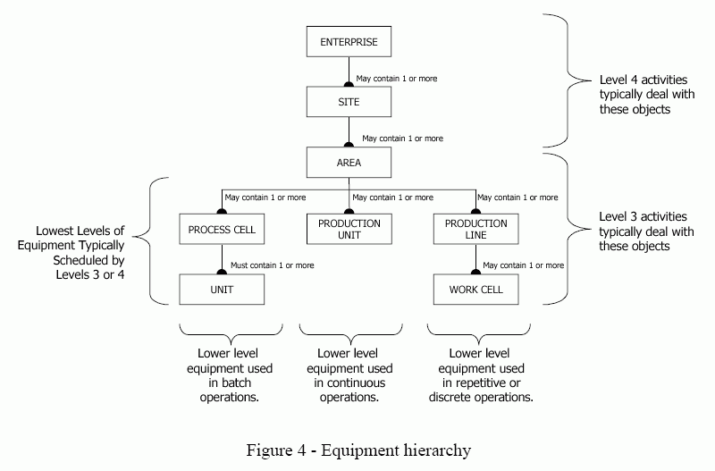
图4企业层次模型（生产设备的分级）描述了一个生产企业的物理资产层次，是对IEC61512-1和ANSI/ISA-S88.01的模型的拓展，对离散型和连续型生产的层次都进行了定义。
车间Area很好地定义了实际生产能力capabilities和最大生产能力capacities，这些capabilities和capacities被用来作为第3层和第4层的计划和排产的依据。
标准是涵盖批量生产、连续性生产和离散型生产的跨行业标准，故在模型中将车间分为三类，对应于三种生产模式分别是工艺单元（process cell），生产单元（production unit），生产线（production line）。

六、功能数据流模型
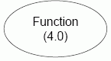 | 椭圆表示一个功能，功能就是被归类为一组有相同目标的任务的集合。以层次方式组织起来的功能模块用名字和数字来定义，数字表示其在数据模型中的层次。
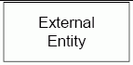 | 外部的实体用矩形框表示，外部实体是在模型之外的并向模型中的功能模块传送或接受信息。
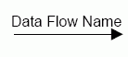 | 表示在功能、数据存储和外部实体之间的数据流。数据在企业控制集成模型中定义。
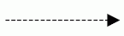 | 表示在功能、数据存储和外部实体之间的数据流。数据不属于企业控制集成模型，只是为了阐明功能之间的关系。

粗虚线是企业控制接口的界限，与设备层次模型第三层和第四层的界限相同。粗虚线内部的制造控制部分包含了生产控制的大部分功能和主要功能的一些活动。
和粗虚线相交的功能模块的一部分功能在企业控制的范围内，或者是按照组织管理策略可能进入企业控制范围。

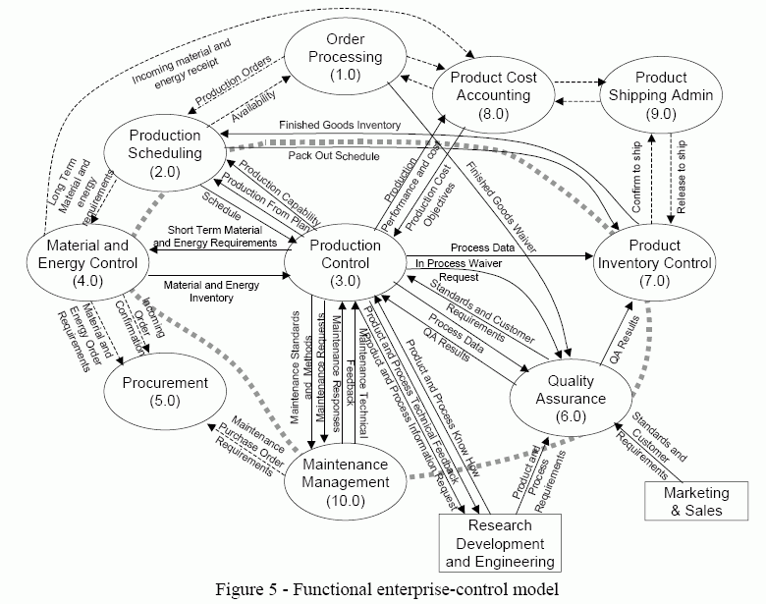

6.1 功能
6.1.1 订单处理（1.0）
订单处理的一般性功能包括：
- 客户订单处理、接受和确认
- 销售预测
- 放弃和保留处理
- 总余量
- 生产订单下达
订单处理和生产控制功能模块之间没有直接的接口。

6.1.2 生产安排（2.0）
6.1.3 生产控制（3.0）
6.1.4 物料&能源控制（4.0）
6.1.5采购（5.0）
6.1.6 质量保证（6.0）
6.1.7 产品库存管理（7.0）
6.1.8 产品成本计算（8.0）
6.1.9 产品运输管理（9.0）
6.1.0 设备维护（10.0）
6.1.11 研发和工程
6.1.12 市场和销售

6.2 信息流动
6.2.1 生产安排信息（2.0→3.0）
6.2.2 生产计划（3.0→2.0）
6.2.3 生产能力（3.0→2.0）
6.2.4 物料&能源需求单（4.0→5.0）
6.2.5 收货确认单（4.0→5.0）
6.2.6 长期物料&能源需求（2.0→4.0）
6.2.7 短期物料&能源需求（3.0→4.0）
6.2.8 物料&能源库存（4.0→3.0）
6.2.9 生产成本目标（8.0→3.0）
6.2.10 生产执行和成本（3.0→8.0）
6.2.11 物料&能源收据（4.0→8.0）
6.2.12 质量保证结果（6.0→7.0）
6.2.13 标准&用户需求（6.0→3.0）
6.2.14 产品和工艺需求（RD&E→6.0）
6.2.15 成品放弃（1.0→6.0）
6.2.16 在制品放弃请求（3.0→6.0）
6.2.17 制成品库存（7.0→2.0）
6.2.18 过程数据（3.0→7.0，6.0）
6.2.19 库存生产安排（2.0→7.0）
6.2.20 产品工艺说明（RD&E→3.0）
6.2.21 产品工艺信息需求（3.0→RD&E）
6.2.22 维护请求（3.0→10.0）
6.2.23 维护响应（10.0→3.0）
6.2.24 维护标准和方法（3.0→10.0）
6.2.25 维护技术反馈（10.0→3.0）
6.2.26 产品和过程技术反馈（3.0→RD&E）
6.2.27 维护采购需求单（10.0→5.0）
6.2.28 生产订单（1.0→2.0）
6.2.29 可行性反馈（2.0→1.0）
6.2.30 请求运输许可（9.0→7.0）
6.2.31 确认运输（7.0→9.0）

七、实体模型

7.1 信息分类
1）生产一种产品所需要的信息
2）生产一种产品的实际能力信息
3）产品的实际生产信息
这三个分类中的一些信息在制造控制系统和其他业务系统中必须共享，如下图所示。(用圆表示集与集之间关系的)维恩图描述了信息间的交迭。本标准只是考虑信息之间的交迭部分，对这部分信息定义了一个模型和公共的术语。
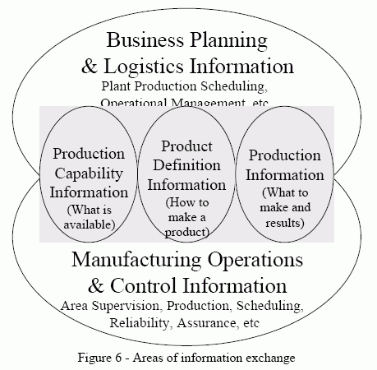

7.1.1 生产能力信息（Production capability information）
在生产能力部分主要有三部分的信息有很大的重叠，分别是生产能力信息、维护信息和能力安排信息。如图7所示：
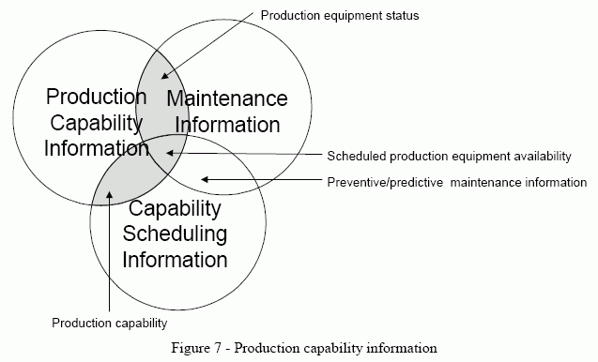

7.1.1.1 生产能力信息
在每个场所、区域和元素中，都有一个对人员、设备和原料的生产能力定义。
生产能力信息包括当生产能力模型更新时（如图15所示）可用资源的状态。

7.1.1.2 维护信息
在每个场所、区域和元素中，都有一个对设备的定义，以便设备维护。
维护信息包括设备的当前维护状态，在生产能力模型中的定义如图15所示。

7.1.1.3 生产安排信息
生产安排信息包括在生产单元、工艺单元或生产线中可用的加工工艺。
在每个场所、区域和元素中，针对生产安排，都有一个对人员、设备和原料的生产能力定义。

7.1.1.4 生产设备状态
生产设备状态是被设备能力capacity、实际能力capability模型和维护模型所共享的信息。它包括设备的定义、设备当前状态和设备使用历史记录。

7.1.1.5 生产能力
生产能力被定义为生产能力模型和实际能力安排模型所共享的信息。这包括能力的定义，人员、设备和原料的当前状态。

7.1.1.6 动态生产设备能力Scheduled production equipment availability
动态生产设备能力是生产能力信息、维护信息、能力安排信息三者的动态相互作用，用来预测生产安排后的生产设备能力。

7.1.1.7 预防性/前瞻性（Preventive/predictive）的维护信息
预防性/前瞻性的维护信息与设备运行状况、维护需求相关，其中维护需求是能力安排信息中对维护的安排和在维护过程中对能力安排信息的调整。

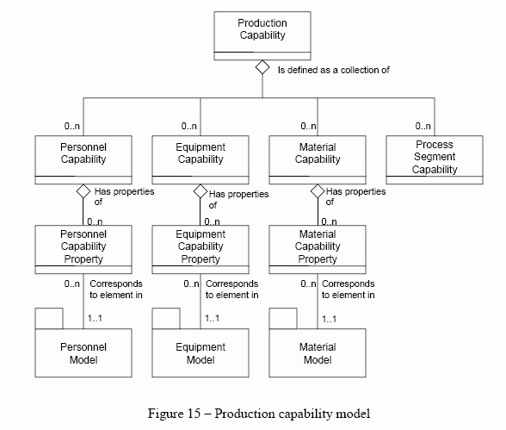

7.1.2 产品定义信息（Product definition information）
主要分为三个部分，制造资源信息、BOM、工艺（production rules）。其中的重叠信息如下图所示

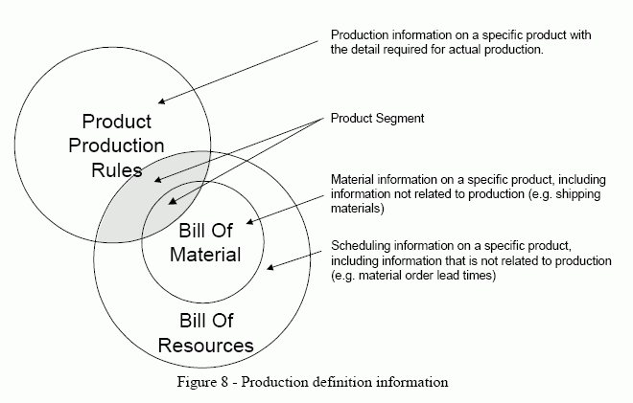

7.1.2.1 生产工艺

7.1.2.2 物料清单

7.1.2.3 资源清单

7.1.2.4 产品段Product segment
Product segment 被定义为产品生产工艺和资源清单信息的重叠部分。它描述了一个任务包含了一个或多个任务，尤其是在一个地方生产完成的任务。一个产品段（product segment）是一个商业系统可以看到的最详细的过程，以便控制原材料、劳动力、资源使用、成本和数量，并通过它们来控制生产。

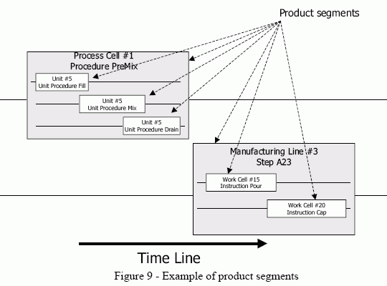

工艺路线是产品生产工艺和资源清单信息的重叠部分，并且不包括和物料清单相关的信息。它表示了所有和产品本身无直接关系的方面，包括设备、劳动力和能源。工艺路线包括了一个有序的工段序列。
原料需求是产品生产工艺信息和物料清单信息重叠的部分。它描述了生产中的原材料消耗和消耗所属的工段。

7.1.3 生产信息（Production information）
在实际生产中有三个部分有显著的重叠，分别是生产信息、库存信息和生产安排信息。如下图11所示：

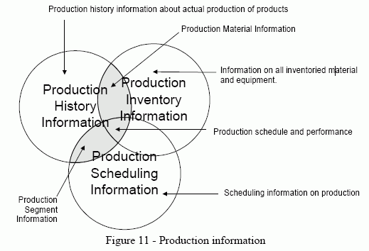

7.1.3.1 生产记录

7.1.3.2 库存信息
生产库存信息包括所有的库房原料和状态，典型的如，所有的消耗品和成品都在生产库存信息中，有时半成品也可能因为成本评估而在库存信息中。在一些工厂可能包括能源的信息。

7.1.3.3 生产安排信息
生产安排模型包含了所有的生产安排执行的信息。

7.1.3.4 生产工段信息 Production segment information
生产工段信息是生产记录的一部分，包含了工段上的生产信息，并且用来安排生产。

7.1.3.5 生产原料信息
生产原料信息也是生产记录的一部分，它包含了库存中的物料信息

7.1.3.6 生产安排和执行
生产安排和执行信息被生产信息、库存信息和排产信息共享，包括了对被消耗原料的定义、对成品的定义、对零部件的定义。它也包括在特定的工段中，加工需要多长时间，有多少物料完工，有多少物料被消耗等信息。这些信息被用来根据需求跟踪实际生产，并且作为反馈安排生产。

7.1.4 过程段Process segment
根据先前的定义，一个process segment被定义为一个工段所需的能力总和，独立于任何的特定产品。它包括原料、能源、人力或设备性能。图12阐明了能力和process segment的关系。

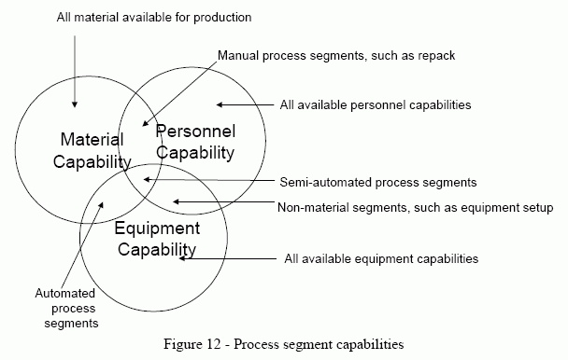

1）A manual segment定义了生产所需的原材料和人员分类。
2）A semi-automated segment 定义了生产所需的原料、人员和设备。
3）A non-material segment 定义了生产所需的设备和人员分类。
4）An automated segment 只定义了生产所需的原料和设备分类。
在Process segments、每种产品定义的product segment和对指定生产需求的segment集合中有一种关联，如下图15所示。A product segment 必须按照生产中的 a process segment，a segment requirement 必须按照一个确定产品的product segment。

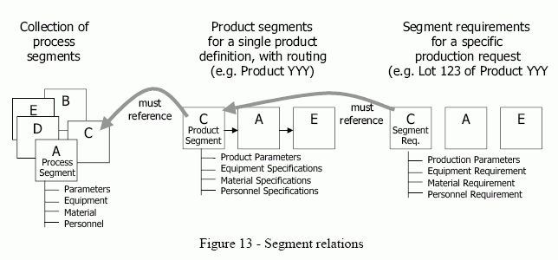

7.2 对象模型结构
对象模型用UML标记语言来描述

7.3 生产能力信息
生产能力信息是在某一时刻所有资源信息的集合，是由设备、原料、人员和工艺描述信息组成，描述了生产控制系统所覆盖的名称、术语、状态和数量。并且生产能力信息包含了能力安排和维护信息的术语表。

7.3.1 生产能力
生产能力是可用能力（available capability）, 实际能力（committed capability）, 和可扩展能力（unattainable capability）的集合，如图14所示。生产能力是在生产中理论上最大的现有能力。
1）实际能力以现有生产的排产和原料来定义符合将来生产的资源。
2）可扩展能力定义了在给定设备状况（比如因维修而被迫停止的设备）、设备利用状况（例如一个容器装满了75%，剩余25%不能被其他产品占用）、人员能力（比如说节假日）、和原料可用情况。
3）可用能力定义了可得到的额外生产资源。
4）生产能力会随着设备、原料、人员能力的增加、减少和移出而改变。
5）能力capability包括资源capacity能力。
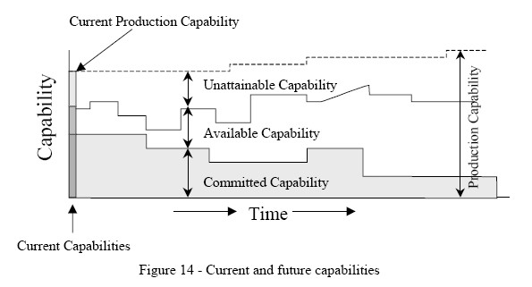

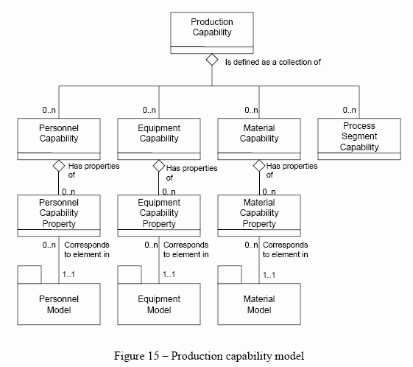

7.3.1.1人员能力
人员能力被定义为在某一特定时段实际的、可用的和扩展的人员或者人员类型一系列的引用。它包含了人员和人员分类的引用，这两者在7.3.2节中被定义。
人员能力包括：
1）能力类型（实际的、可用的或i扩展的）
2）能力时间段（例如，三班）
特定的人员能力在人员能力属性中被定义，属性中包括资源涉及到的数量等。

7.3.1.2 设备能力
设备能力被定义为在一段时间内实际的、可用的和扩展的设备或设备分类的一系列引用，它包含了设备和设备分类的引用，详见7.3.3节中的对设备模型的定义。
设备能力包括：
1）能力类型（实际的、可用的或i扩展的）
2）能力时间段（例如，三班）
特定的设备能力在设备能力属性中被定义，属性中包括资源涉及到的数量等。

7.3.1.3 物料能力
物料能力被定义为在一定时间段实际的、可用的和扩展的物料批次或者子批次（sublot）的一系列引用，包括与物料和能源控制和产品库存相关的信息，现阶段可用的和扩展的物料能力是指库存，在制品（WIP）是当前在生产控制中的一种物料能力。
物料能力包括：
1）能力类型（实际的、可用的或i扩展的）
2）能力时间段（例如，三班）
特定的物料能力在物料能力属性中被定义，属性中包括资源涉及到的数量等。

7.3.1.4 过程段能力Process segment capability
A Process segment capability被定义为一个特定的process segment在一定时间内实际的、可用的和扩展的对人力资源、设备资源和物料的逻辑分组。
A Process segment capability和在生产中的product segment相关，像7.4节中定义的产品信息模型那样。A Process segment capability和一个或多个产品有关。
Process segment capability
1）能力类型（实际的、可用的或i扩展的）
2）能力时间段（例如，三班）
Process segment capability包括
1）工段人力（Personnel segment capability），它定义了工段人力的属性。
2）工段设备能力（Equipment segment capability），它定义了工段设备能力的属性。
3）工段物料能力（Material segment capability），它定义了工段物料能力的属性。
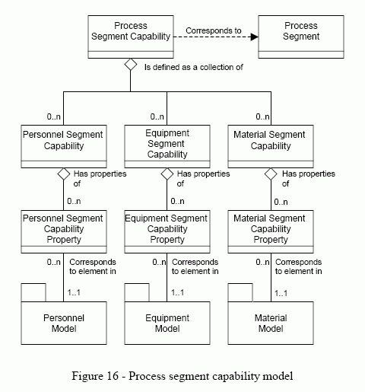

7.3.2 人员模型
人员模型包含特定的人员信息、人员分类和人员资历，如图17所示，
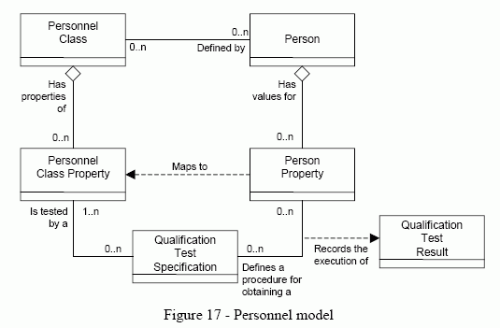

7.3.2.1 人员分类
一个人员分类是为方便计划和排产对一组有相似特征的人员进行的分组，任何一个人应该属于零个或者多个人员分类。
7.3.2.2 人员分类属性
每个人员分类包含零个或者多个公共的属性。例如人员分类“操作工”的属性有一级工、二级工、夜班等，生产需求会为一个产品分段（product segment）指定一个人员分类属性需求。

7.3.2.3 人员
一个员工代表了一个特定的个体，一个员工可能属于零个或者多个人员分类。
员工会有一个唯一的识别号。

7.3.2.4 人员属性
每个人员都有零个或多个属性，这些属性明确了人员属性中的属性值，例如：一个人员属性为夜班，值为可用。人员属性包括了人员可用和其他现有的信息，例如位置、已派任务/活动、和当前的信息。

7.3.2.5 资历评审明细
资历评审明细与人员分类属性或人员属性相关，典型地，资历评审用来保证人员对特定的操作有恰当的培训和经验，资历评审明细有一个或多个评价属性。
一个资历评审明细通常包括：
- 评审认定
- 评审版本
- 评审描述

7.3.2.6 资历评审结果
资历评审结果记录了一个特定人员在特定资历评审中的成绩。
资历评审结果包括
- 评审日期
- 评审结果
- 评审截至日期

7.3.3 设备模型
设备模型中包含特定设备的信息、设备的分类、设备能力测试和设备相关的维护信息，图18描述了设备模型
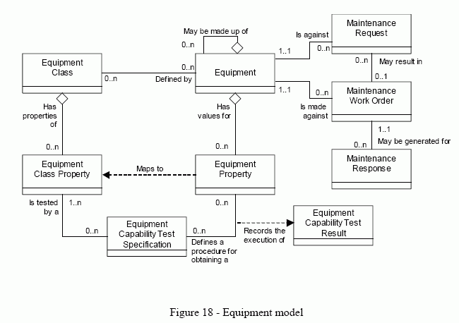

7.3.3.1 设备分类
设备分类是一种为了方便计划和排产而对相似特征的设备进行描述的方法，任何一个设备属于零个和多个设备分类。设备分类例如“反应堆”、“灌装线”。

7.3.3.2 设备分类属性
每个设备分类包括一个或多个公共的属性，生产需求会指定一个产品生产段所需的设备属性需求。

7.3.3.3 设备
设备包含了如4.2节中所示的设备层次模型，设备是对工厂、车间、生产单元、生产线、工作单元、工艺单元和设备。
在设备层次模型中设备可能由其他的设备构成，例如，一个生产线可能由多个工作单元构成。

7.3.3.4 设备属性
设备可能包含零个或多个设备属性，用来指定和设备属性相关的设备属性值（设备状态），设备属性可能包括一个度量单位。
例如，设备分类属性可能包含“容量”，它的值是50000，单位为升；一个设备的属性为衬套材料，值为玻璃。
一些设备属性包括：
- 当前设备可用性
- 其他当前信息，例如需要校准。
- 维护状态
- 设备当前状态
- 运行的参数

7.3.3.5 设备能力评估明细
设备能力评估明细和设备的某个属性密切相关。典型地，为了保证一个设备的额定能力，需要对其进行测试。设备能力评估明细通常对设备的一个或多个属性进行测试。
设备能力评估明细包括：
1）评估认定
2）评估版本
3）评估描述

7.3.3.6 设备能力评估结果
设备能力评估结果记录了对具体某个设备进行能力评估的结果。
设备能力评估结果包括
- 评估日期
- 评估结果（通过或者未通过）
- 评估截至日期

7.3.3.7 维护信息
生产控制和维护信息的重叠在设备部分，包括维护请求、维护回应、和特定设备相关的生产指令。
维护请求是一个特定设备发出的。一个特定设备可能会发出多个突出的维护请求，维护请求可能会变为设备的维护指令，从一个维护请求中发出零个或多个维护指令。一个维护回应由一个维护指令中发出。
维护请求通常包括：
- 谁发出的请求
- 请求的日期和时间
- 需要的数据和解决的时间
- 与请求相关的设备
- 请求的描述
- 优先级
维护工作指令通常包括：
- 被委派的相关人员或人员分类
- 被委派的维护指令优先级
- 维护指令状态（例如草稿、进行中）
维护回应通常包括：
- 回应的日期和时间
- 对工作指令的回应者
- 回应的描述
- 生产指令的结果

7.3.4 物料模型
物料模型定义了实际物料、物料定义和物料定义分类的信息。物料信息包括原材料、成品和半成品。物料信息包含在物料批次和子批次的信息中。物料的分类是为了组织物料，图19描述了物料模型
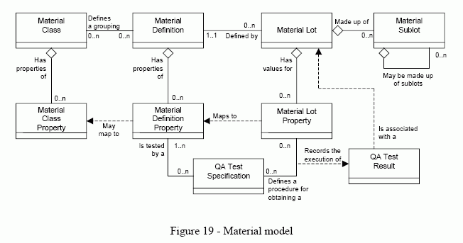

7.3.4.1 物料定义
物料定义是为了方便计划和排产而对相似特征的产品进行描述的一种方法，例如城市生活用水、HCl、B级铝等。物料被分为毛坯、半成品、成品和其他的状态信息，例如安全信息的有效性。
任何一个物料批次都是源于一个物料定义
物料定义可能和一个生产请求有关，同样的物料对不同客户的生产请求有不同的物料定义。

7.3.4.2 物料定义属性
物料定义由零个或者多个物料定义属性来描述，物料定义属性包括密度、PH值、物料强度等，这些属性定义了物料虚的或者标准的值。

7.3.4.3 物料分类
物料分类是一种为了方便计划和排产而对相似特征的物料进行描述的方法，例如一个物料分类为“甜料”，属于这个分类的物料定义有“糖果”、“玉米汤”、“糖浆”等。

7.3.4.4 物料分类属性
物料分类有零个或者多个物料分类属性，物料分类属性同样包括密度、PH值、物料强度等，这些物料分类属性定义了物料虚的或者标准的值。物料属性不必对应物料分类属性。

7.3.4.5 物料批次
一个物料批次对象唯一地识别一定量的可数或者可称量的物料，包括总数量、实际数量、状态和指定的属性值。
物料可能有其他的物料组成，但是这种关联不在此模型中描述。
一个物料批次包括
- 批次唯一识别号
- 物料的数量或者重量
- 物料单位
- 物料的位置
- 一些关于批次的状态
当物料的批次标识号唯一时，物料批次和物料子批次被用来追溯产品。

7.3.4.6 物料批次属性
每个物料都有对应零个或者多个物料批次属性中的唯一属性值，比如说特定批次物料的ph值、密度。

7.3.4.7 物料子批次
一批物料可能被分开存放，每个分离的一定数量的物料被定义为一个子批次。所有的物料子批次必须包含一个同样的物料批次，所以它们有同样物料批次属性值，一个物料的子批次可能是唯一的。
每个物料子批次包含了数量、位置、可用数量等信息。
物料子批次也可能包含子批次。
物料子批次通常包含：
- 物料子批次唯一标识号
- 物料的包装方式
- 物料单位
- 一些关于批次的其他状态信息

7.3.4.8 质量保证评价明细
质量保证评价明细和物料分类属性有关，典型地，为了保证物料的指定属性值，需要对其进行检验测试。一个质量保证评价明细测试一个或多个物料分类属性。不是对所有的属性进行测试。
质量保证评价明细和生产需求相关。同样一个物料为了满足不同客户的需求，需求要对不同的生产需求进行不同的质量测试。
质量保证评价明细通常包括：
- 评价认定
- 评价版本
- 评价描述

7.3.4.9质量保证评价结果
一个质量保证评价结果记录了对一个指定批次的物料进行测试的结果，质量保证评价结果通常包含下列特性：
- 和物料批次相关
- 和生产需求相关
- 和指定的生产回馈有关
- 通常会有一个测试状态（通过或者未通过）
- 包含测试的详细信息
- 结果通常是同意或者拒绝在制品或者成品的合格请求
- 和产品特征有关
质量保证评价结果和特定的生产回应有关。

7.3.5 过程段模型（Process Segment Model）
过程段模型包含了通常定义的工段组成部分。图20描述了工段模型
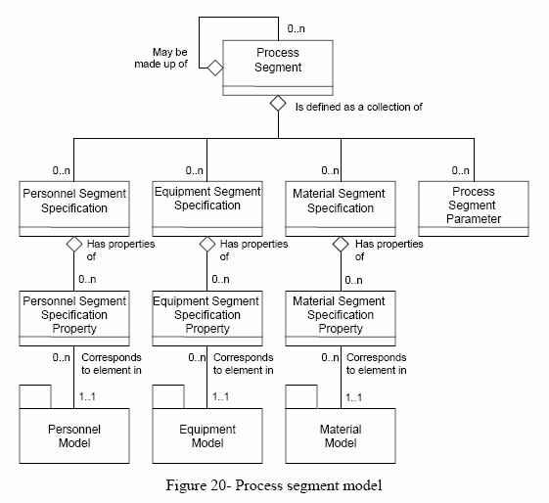

7.3.5.1 过程段
过程段是为了执行生产段的生产而对人力资源、设备资源和原料进行的逻辑分组。过程段通常定义了需要的人员、设备和原料的分类，但是它也可能定义特定的资源，例如什么设备将被用到。过程段通常定义了资源需求的数量。
一个过程段和在生产中产品段相关，如在7.4中定义的产品信息模型，一个过程段可能和一个或多个产品有关。
过程段通常包括：
- 能力时间段
- 与指令和顺序相关的约束
在层次模型中定义的过程段可能由其他的工段组成，图20描述了一个过程段的所有元素。
过程段包含过程段需求的特定资源明细，还包含在特定生产请求中的参数。

7.3.5.2 过程段参数
过程段参数定义了过程段生产中的特定参数。例如产品颜色、质量要求、装配选项、包装选项。

7.3.5.3 过程段人员明细
过程段人员明细定义了过程段中需要的人力资源。如3个车床操作工或者一个检查员。需求的特定属性在过程段人员明细属性中被指定。

7.3.5.4 过程段设备明细
过程段设备明细定义了过程段中需要的设备资源。如3轴车床或者一个检查室。需求的特定属性在过程段设备明细属性中被指定。

7.3.5.4过程段原料明细
过程段原料明细定义了过程段中需要的原料资源。如过滤水或者HCl。需求的特定属性在过程段原料明细属性中被指定。

7.4 产品定义信息
产品定义信息是指在工艺、物料清单和资源清单之间共享的信息，这三个外部模型如图21所示，它们的定义在本标准讨论内容之外，这个模型定义了图8种的阴影部分。
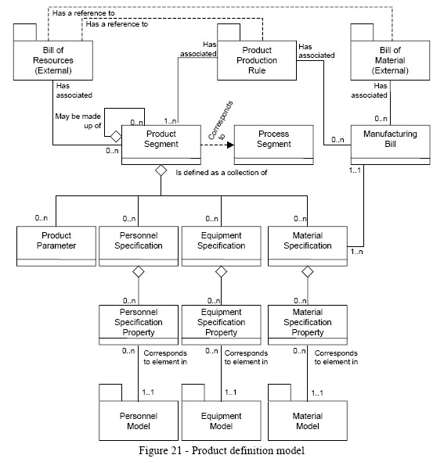

7.4.1 产品段（Product segment）
一个产品分段相对应于一个过程段（process segment）。一个产品分段和特定的产品相关，而一个工段是独立于产品的。
产品分段指定了一个工段对一个特定产品的数量值，例如，对特定的质量而制定的操作者的数量。
一个产品分段的集合，以足够详细的生产计划和排产定义了生产此产品的分段顺序。相应的生产工艺定义了实际生产的额外细节。
一个产品分段利用零个或多个资源，包括设备、人员或原料；一个产品分段可能有相对应的工段参数值。

7.4.1.1 产品参数
产品工艺的定义在本文的定义之外，但一个产品工艺会有零个或多个产品参数，这些参数定义了发送到参数化生产的控制系统的参数名称和类型，例如PH=3.5，颜色为红。
产品参数包括：
- 参数的认定
- 默认参数值
- 参数的单位
- 参数的取值范围
- 可以接受的参数的上下限

7.4.1.2 人员明细
人员明细与人力和人员分类相关，但有时是指特定的一个人。特定的产品分段有特定的人员能力相对应，人员明细包括：
- 人力需求认定
- 人力需求数量
- 数量单位
和人员明细相关的特定元素可能包含一个或多个人员明细属性，例如需要的培训水平、技能和？？？

7.4.1.3 设备明细
一个设备明细相对应于一个设备的能力，并且指定了一个设备分类或者一台设备。并且这个特定的设备能力和特定的产品段相对应。一个设备明细包括：
- 作为一个设备分类或一台设备的设备能力认定
- 设备能力所需的设备
- 衡量单位
- 生产执行的目标
与一个设备明细相对应的特定元素可能包含一个或多个设备明细属性，例如原料结构、最大原料生产能力、最小热能产出。

7.4.1.4 物料明细
一个物料明细对应于一个物料能力，常常指定一个物料或者物料分类，并且与产品分段有关，它可能包括：
- 所需的物料能力认定
- 所需的物料能力数量
- 衡量单位
- 在主物料中所用到的替代物料或替代物料分类
- 生产执行目标
和一个物料明晰相关的指定元素可能包含一个或多个物料明细属性，如：颜色范围、密度等。

7.4.2 制造清单
一个制造清单指定了生产产品所需的物料或物料分类。
制造清单包括生产一种产品所需的所有物料，而产品分段物料明细只定义了在一个工段中所需的物料数量。
如，一个制造清单中有55个左旋螺母，20个用于产品生产分段一，20个用于产品分段二，15个用于第三个产品分段。

7.5生产信息
生产信息在两个模型中定义，如图22和23所示，它们分别对应于生产请求和对生产请求的响应。
生产请求在生产安排中定义。

7.5.1 生产安排
图22描述的生产安排定义了如图11所示的阴影部分。一个生产安排由一个或多个生产请求组成。
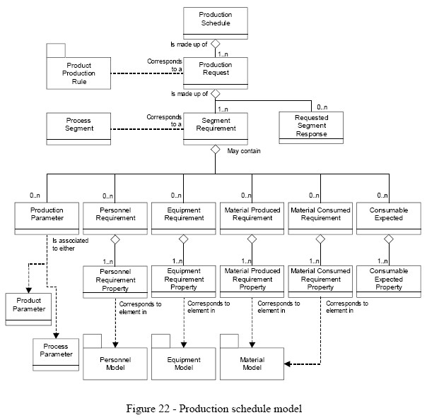

7.5.2 生产请求
一个生产请求定义了一种生产工艺的产品生产请求，它包含了需要完成生产所需的制造信息，这可能是商业生产订单信息的一个子集，或者包含了在商业系统中不经常使用的额外信息。
一个生产请求与一个生产工艺相对应，一个生产请求必须包含至少一个工段需求信息，即使在其中完成整个产品的生产。如果工艺路线不唯一，那么一个工段需求至少要包含一个相关的有认定、数量、单位等信息的生产需求。
一个生产请求包括：
- 生产开始时间，典型地用来判断生产排产系统是否控制生产。
- 生产完成时间，典型地用来判断制造系统是否控制中间的生产安排来满足期限。
- 需求优先级，典型地用来判断额外的生产订单是否被忽略。
- 一个生产安排。
- 以完成产品的原批次认定。
一个生产请求可能含有一个或多个生产响应，在某些情况下，物料认定、工艺认定和物料数量是生产所必须的，其他情况可能还需要更多的信息，包括生产参数、人员需求、设备需求和物料需求。

7.5.2.1 工段需求
一个生产请求有一个或多个工段需求组成，每个工段需求必须对应于一个特定的工段。工段需求制定了与人员、设备、物料和生产参数相对应的工段能力。
作为生产请求的一部分，人员需求属性、设备需求属性和生产参数必须与人员属性、设备属性和产品参数一致。如果排产模块发送的信息不能被控制模块解析，那么信息不能被控制模块利用。所以，排产功能模块必须能够决定什么样的信息可以被控制模块对应。

7.5.2.2 人员需求
一个人员需求和相关的人员需求属性元素与支持当前生产需求的数量、类型、时间和特定的职称、分类相关。例如人员工作分类包括：机械工程师、操作工和质检员。
例如，在生产中需要一个特定级别的操作工，并且需要两个小时的工时。这样对一个人员的需求有两个方面，一个是指操作工的等级，一个是工时。
一个人员需求典型地包括：
- 需要的人员能力认定，如铣床操作工。
- 需求的人员能力数量。
和每个人员需求相关的特定元素可能包括一个或多个人员需求属性。
例如，人员需求属性元素有培训和资历、技术水平、位置、职称、培训证书、经验水平、物理需求和加班限制。

7.5.2.3 设备需求
生产请求可能包含一个或多个对设备的需求或限制，这些设备包含在被安排在工段中使用。需求可以像产品构成这样泛化，也可以像特定设备这样具体，每个需求都是设备需求类的一个实例。
每个设备需求都相对应于一个设备大类，或者特定的设备分类，抑或是具体的某台设备。对设备或设备分类的特定需求在设备需求属性对象中被定义。
一个设备需求典型地包括：
- 需求的设备能力认定
- 需求的设备能力数量
- 设备需求的工段
和每个设备需求相关的特定元素可能被包含在一个或多个设备需求属性中。
设备需求属性有物料构成、最小设备能力等。

7.5.2.4 物料生产需求
一个物料生产需求是生产请求中的对一个将要生产的物料的认定，一个物料生产需求可能包括：
- 物料生产的总数量和单位
- 可接受的物料数量范围
和每个物料生产需求相对应的特定元素可能包含一个或多个物料生产需求属性，例如：
- 脂肪量
- 辛烷等级
- 发送的位置
- 被分配给生产产品的物料批次认定
- 子批次认定

7.5.2.5 物料消耗需求
一个物料消耗需求是对生产请求中用到的物料的认定。一个物料消耗需求认定包括：
  - 所用到的物料的数量和单位，例如5000磅。
  - 可接受的原料数量的范围。
和每个物料消耗需求相关的特定元素可能包括一个或多个物料消耗需求属性。
物料生产需求属性包括：
- 物料批次
- 在生产中可能用到的物料批次列表，生产系统或操作工人会从其中选择批次，如7.3.4.5节中所述。
- 一个没有指定实际物料批次的物料定义，如淀粉。
- 一个物料分类，以分类中的每个物料批次都在生产中可用。

7.5.2.6 期望消耗
期望消耗包括不在物料清单上的资源或者不单独在特定生产请求中指定的资源，由工业决定的水、催化剂、普通化学品和公用能源，如电和蒸汽。这些消耗的资源经常导致产品段生产成本直接上升，并且它们常常没有一个稳定的库存。
在一些工业中并不用到期望消耗，与之相关的信息被包含在物料消耗需求中。
消耗资源没有批次的认定，有批次认定的消耗资源常常被当作物料消耗需求。
期望消耗一般包括如下信息：
- 将被消耗的资源的认定。
- 期望被消耗的资源的总数和单位。
和每个期望消耗相关的特定元素可能包括一个或多个消耗期望属性。
例如期望消耗属性包括：
- 一个消耗的唯一认定，如水01-01-2002。
- 一个消耗的定义，如橡胶手套、棉花球。

7.5.2.7 生产参数
一个生产参数是企业管理系统为正确生产所需要的信息。
生产参数包括：
- 质量下限
- 控制点
- 目标
- 特殊的客户需求
- 成品的部署
- 运输信息
- 和控制不直接相关的其他信息（如根据客户订单的数量制定出所需的标签或标签的语言）。
一个生产参数包括：
- 与生产工艺的产品参数相匹配的参数认定
- 参数的值
- 参数类型，如PH值
- 应用于参数变量的一系列极限，如质量下限和安全系数
生产参数可以是定义产品特征的产品参数（例如颜色），也可以是定义生产过程特征的过程参数（例如烘烤时间）。

7.5.2.8工段请求响应
一个工段请求响应是对生产请求的响应信息的定义，它和工段响应有一样的格式，但是没有包含实际值。
一个工段请求响应可能包括必选信息，它定义了生产中必须记录的信息，例如实际消耗的物料。
一个工段请求响应可能包括选择信息，它定义了生产中可能记录的信息，如操作工人意见。

7.5.3 生产执行
生产执行是对生产请求的执行，生产执行时生产响应的集合。

7.5.4 生产响应
生产响应是对生产请求的响应，如果实际生产需要把生产请求分解为更小的工作，则生产请求可能包含一个或多个生产响应。例如，一个“200齿轮”的生产请求可能因为生产局限而被分解为10个“20齿轮”的生产响应。
一个生产结果肯呢个包含请求的状态，例如完成的比例，完工状态或空缺状态。
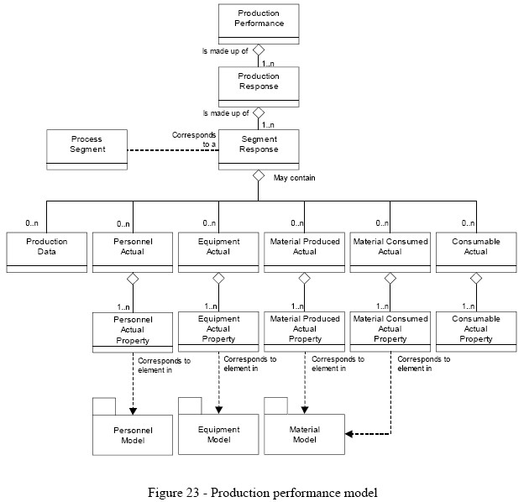

生产响应包括在生产中或生产完成时回馈给商业系统的信息，商业系统可能需要知道生产进行中的生产响应状况，而不是等到完工；因为他需要知道完工产品或中间产品的成本明细。

7.5.4.1 工段响应
对产品段的生产响应被定义为工段响应，一个工段响应可能包含零个或多个信息集，其中包括生产数据、实际人力占用、实际设备占用、实际利用率、实际物料消耗、实际物料产出、实际资源消耗。一个工段响应可能包括：
- 一个相关工段的认定
- 工段实际开始和完工时间
- 产品段生产时间
实际响应可能包含响应的属性，在属性中定义了响应是否是必需的或可选的。

7.5.4.2 生产数据
生产数据是与实际产品生产相关的信息，生产数据包括
- 生产需求相关的客户订单数量
- 与客户订单相关的特定商业标记，如：订单完成、订单未完成、预定完工日期和时间。
- 质量信息
- 合格分析
- 正常程序中的反常，例如在其他系统或警报信息中的事件认定。
- 过程行为，例如温度状况
- 操作者行为，例如干涉、行为和注释。

7.5.4.3实际人员占用
实际人员占用在生产响应中认定了在某个产品段生产中的人员能力，生产功能模块需要人员作为执行生产的一种资源，实际人员占用可能包括：
- 对每个是用到的资源的认定，经常指人员能力或人员分类。例如，完工组装工人，人员ID号为“Jean Smith”或者“SS#999-123-4567”
实际人员占用的特定信息在实际人员属性中定义，例如：
- 在产品段中使用人员的时间，例如2小时，这个信息常常用来对实际成本进行分析。
- 产品段中人员实际操作时间
- 产品段生产完工后人员的位置，例如5区，这个信息常常被用来为短期人力资源安排服务。

7.5.4.4 实际设备占用
实际设备占用在生产响应中认定了在某个产品段生产中的设备能力。生产功能模块往往需要设备作为执行生产的一种资源，实际设备占用可能包括：
- 使用设备的认定，常常是对某台设备的认定。
实际设备占用的特定信息在实际设备占用属性中定义，设备实际占用属性包括：
- 在产品段中对使用设备的占用时间，这个信息常常被用来对实际成本进行核算。
- 在产品段生产之后的设备状态，例如可用状态、不可用状态、清洁状态；这个信息常被用来为短期设备资源安排服务。
- 为某种产品段生产而进行的设备生产准备程序，这个信息常被实际成本分析和安排反馈中使用。
- 其他设备属性，例如实际生产所用能力的百分比。

7.5.4.5 实际物料产出
实际物料产出在生产响应中认定了特定产品段中实际产出的物料，物料可能是最终的产品，可能是为进行成本核算或生产安排的中间品，也可能是废品或废料。实际物料产出可能包含以下信息：
- 产出物料的认定，常常指成品认定；例如，树脂-89-B
- 产出物料的数量和产出数量的单位，如50000升
实际物料产出的特定信息在实际物料产出属性中定义，实际物料产出属性包括：
- 产出物料批次和子批次的认定
- 物料类型，如成品、半成品或者附产品。

7.5.4.6 实际物料消耗
实际物料消耗在生产响应中认定了特定产品段中实际消耗的物料，消耗的物料在物料清单中指定，可能是原材料也可能是购买的物料。物料消耗包括：
- 物料消耗认定
- 物料消耗的数量和数量的单位
实际物料消耗的特定信息在实际物料消耗属性中定义，实际物料消耗属性：
- 消耗的物料批次或子批次
- 操作中的注释

7.5.4.7 实际资源消耗
实际资源消耗包括不在物料清单中或者不单独在特定生产请求中的资源。包括水、催化剂、普通化学品和公用能源，如电和蒸汽。这些消耗的资源经常导致产品段生产成本直接上升，并且它们常常没有一个稳定的库存。
实际资源消耗常常包括下列信息：
- 消耗资源的认定
- 消耗资源的数量和数量的单位
- 实际资源消耗的特定信息在实际资源消耗属性中定义

7.6 模型关系参考
图24提供了对实体模型之间的关系的信息描述。生产信息定义了生产什么，用到什么；它的元素与定义了生产什么和生产中用到什么的生产安排信息相对应。生产安排元素与产品定义相对应，在产品定义中定义了生产一种产品所必需的生产准备和物料准备。生产定义元素与过程段定义相对应，过程段定义定义了用现有生产资源可以生产出什么产品。
图24中的平行四边形代表了资源（人员、设备或物料）和属性。

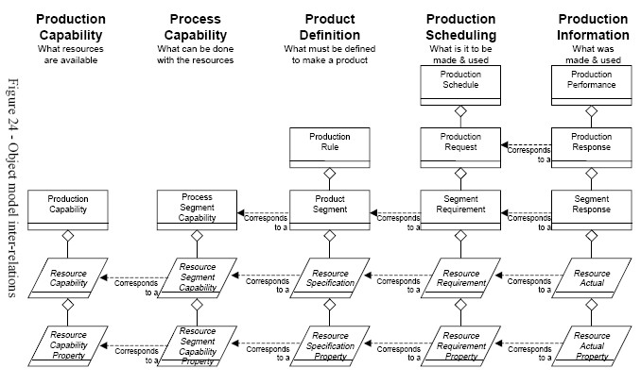

表3提供了在数据流模型中的信息流元素和相应在标准中描述的对象模型的章节的快速参照。
